

WAD Lab Report

Course Title : Web Application Design Lab

Course Code : CSE0613124

Lab no. : 05

Topic : Build a registration form

Submitted to:

Teacher’s Name : Most. Thasin Sabira (MTS)

Designation : Lecturer

Submitted by:

Student Name : Gaus Saraf Murady

Student ID : 0432410005101088

Semester : Spring, 2025

Batch : 55

Department : CSE

Date of Submission: 09.03.25

**Introduction**

This is the Lab Report for Lab-05 of the Web Application Design course. In this lab, we learned about HTML form tags. We learned about many Input types and about buttons such as Submit and Reset. Here’s a brief explanation:

* HTML Form:

Input Types:  
HTML forms have many input types. We primarily used Textboxes but there are also inputs like Date, Email, Password, File, Checkboxes, Radio buttons etc. There are also some buttons for form submission and reset.

Form Submission:  
Submitting the HTML form wasn’t that hard to do. But just doing that will not retain the input information of the form and just reset the form when clicked on the Submit button. Therefore, we needed a Backend mechanism to retain that information and pass it as output to another page. Which basically means a Dynamic webpage. For that I used PHP (alternative: node.js).

In this Lab Report Task, we needed to make a registration form and add CSS Styles to it. We were challenged with “Showing the entered information in an Output page” therefore I had to learn some PHP as well. Finally, we needed to make a Lab Report on that Task.

For my task, I made a generalized form for UCAM Student Portal. And I did not try to imitate another website on the internet. Because I had to give up a proper event registration for a working PHP output page.

As usual, I have tried to host my work online at [b1tranger.github.io/simple-form/](https://b1tranger.github.io/simple-form/) . Although, it doesn’t load the .php file as GitHub only supports static websites for deployment.

**Task Code:**

(Code-01: index.html)

|  |
| --- |
| <!DOCTYPE HTML>  <head>      <title>          Form Input Page      </title>      <meta name="viewport" content="width=device-width, initial-scale=1.0">      <style>          html {              zoom: 110%;          }          body {              background-color: rgba(0, 0, 0, 0.742);              width: auto;              min-width: 400px;              max-width: 600px;          }          p,          h1 {              color: aliceblue;          }          a {              color: black;              text-decoration: none;              font-size: large;              font-family: 'Times New Roman', Times, serif;          }          .div-theme {              border-radius: 50px 50px 50px 50px;              box-shadow: black;              border-width: 2px;              border-style: solid;              border-color: rgba(240, 248, 255, 0.238);              width: 30%;              margin: auto;              background-color: white;              box-shadow: 0 0 10px 1px black;          }      </style>  </head>  <body align="center">      <br><br>      <h1 align=" center">Welcome to Form Submisison!!</h1>      <br><br>      <p class="div-theme"><br><strong><i><a href="Form Input Page.html">Go to Submission</a></strong></i> <br><br></p>      <br><br>      <br><br><br><br>      <img src="tree Untitled-1.webp" align="center" width="80%"          style="border-radius: 2%;box-shadow: 0 0 10px 2px black;">      <p><small>This is an original work<br>and an unfinished one as well :3</small></p>  </body> |

(Code-02: Form Input Page.html)

|  |
| --- |
| <!DOCTYPE HTML>  <head>      <title>          Form Input Page      </title>      <meta name="viewport" content="width=device-width, initial-scale=1.0">      <style>          html {              zoom: 110%;          }          body {              background-color: rgba(0, 0, 0, 0.742);              max-width: 600px;              min-width: 600px;          }          h1,          button {              color: aliceblue;          }          a {              color: rgb(255, 255, 255);              text-decoration: none;              font-size: large;              font-family: 'Times New Roman', Times, serif;          }          table {              border-radius: 15px 0 15px 0;              padding: 2%;              border-color: rgba(71, 86, 251, 0.346);              box-shadow: black;              border-width: 4px;              background-color: rgb(255, 255, 255);          }          fieldset {              padding: 5%;              border-radius: 15px 0 15px 0;              border-color: rgb(36, 129, 236);              border-width: 7px;          }          td {              border: 1px;              border-color: rgb(223, 44, 44);              text-shadow: black;          }          .div-theme {              box-shadow: black;          }          .div-theme2 {              border-radius: 5px 15px 15px 15px;              box-shadow: black;              border-width: 5px;              border-style: solid;              border-color: rgba(240, 248, 255, 0.238);              margin: auto;              background-color: white;              box-shadow: 0 0 5px 1px black;          }          .hide-label {              color: rgba(255, 255, 255, 0);          }          input {              border-radius: 5px 5px 5px 5px;          }      </style>  </head>  <body>      <h1 align="center"><u>UCAM Registration Form</u></h1>      <br>      <div class="div-theme">          <table align="center" border width="85%" style="min-width: 380px;">              <tr>                  <td>                      <!-- <form action="fake-output.html"> -->                      <form action="form-handler.php" method="post">                          <fieldset>                              <legend style="text-shadow: 1px 1px black;">Required Information</legend>                              <p align="center"><i>(Personal Details)</i></p>                              <table>                                  <tr>                                      <td>                                          <label> First Name </label>                                      </td>                                      <td>                                          :                                      </td>                                      <td>                                          &nbsp;&nbsp;<input type="text" name="txt1" placeholder=" your first name">                                      </td>                                  </tr>                                  <tr>                                      <td>                                          <label> Last Name</label>                                      </td>                                      <td>                                          :                                      </td>                                      <td>                                          &nbsp;&nbsp;<input type="text" name="txt2" placeholder=" your last name">                                      </td>                                  </tr>                                  <tr>                                      <td>                                          <label> User Name</label>                                      </td>                                      <td>                                          :                                      </td>                                      <td>                                          &nbsp;&nbsp;<input type="text" name="txt3" placeholder=" your username">                                      </td>                                  </tr>                                  <tr>                                      <td><label> Date of Birth</label></td>                                      <td>                                          :                                      </td>                                      <td> &nbsp;&nbsp;&nbsp;&nbsp;&nbsp;&nbsp;<input type="date" name="birthday"></td>                                  </tr>                                  <tr>                                      <td>                                          <label> Select your Gender</label>                                      </td>                                      <td>                                          :                                      </td>                                      <td>                                          <input type="radio" name="rb1" value="Male">Male                                          <input type="radio" name="rb1" value="Female">Female                                      </td>                                  </tr>                                  <tr>                                      <td>                                          <label> Attach Photo</label>                                      </td>                                      <td>                                          :                                      </td>                                      <td>                                          <input class="hide-label" type="file">                                      </td>                                  </tr>                              </table>                              <p align="center"><i>(Other Details)</i></p>                              <table>                                  <tr>                                      <td>                                           Student ID                                      </td>                                      <td>                                          :                                      </td>                                      <td>                                          <input type="text" name="txt6" placeholder=" your student ID">                                      </td>                                  </tr>                                  <tr>                                      <td>                                          <label> Select Your Department</label>                                      </td>                                      <td>                                          : &nbsp;&nbsp;                                      </td>                                      <td>                                          <div style="border: 2px solid;border-color: rgb(0, 0, 0);border-radius: 5px 5px 5px 5px;">                                          <input type="radio" name="dept" value="CSE">CSE                                          &nbsp;&nbsp;&nbsp;&nbsp;&nbsp;&nbsp;&nbsp;&nbsp;&nbsp;&nbsp;                                          <br>                                          <input type="radio" name="dept" value="LAW">LAW                                          <br>                                          <input type="radio" name="dept" value="IT">IT                                          <br>                                          <input type="radio" name="dept" value="CE">CE                                          <br>                                          <input type="radio" name="dept" value="ECE">ECE                                      </div>                                      </td>                                  </tr>                              </table>                              <p align="center"><i>(Security)</i></p>                              <table>                                  <tr>                                      <td style="padding-left: 1%;">                                          <label> Password </label>                                      </td>                                      <td>                                          :                                      </td>                                      <td>                                          &nbsp;&nbsp; <input type="password" name="txt4"                                              placeholder=" set a strong password">                                      </td>                                  </tr>                                  <tr>                                      <td style="padding-left: 1%;">                                          <label> Confirm <br> Password </label>&nbsp;&nbsp;                                      </td>                                      <td>                                          :                                      </td>                                      <td>                                          &nbsp;&nbsp; <input type="password" name="txt5"                                              placeholder=" re-enter the password">                                      </td>                                  </tr>                              </table>                              <table>                                  <tr>                                      <td colspan="3">                                          <br>                                          &nbsp;&nbsp;&nbsp;&nbsp;&nbsp;&nbsp;&nbsp;&nbsp;&nbsp;&nbsp;&nbsp;&nbsp;&nbsp;&nbsp;&nbsp;&nbsp;&nbsp;&nbsp;&nbsp;                                          <input class="div-theme2" type="Submit" value="Submit" name="btn1">                                          &nbsp;&nbsp;&nbsp;<input class="div-theme2" type="reset" value="Reset"                                              name="btn2">                                          &nbsp;&nbsp;&nbsp;<input class="div-theme2" type="button" value="Cancel"                                              name="btn2" onclick="javascript:window.location='index.html';">                                      </td>                                  </tr>                              </table>                              </strong>                          </fieldset>                      </form>                  </td>              </tr>          </table>      </div>  </body> |

(Code-03: form-handler.php)

|  |
| --- |
| <!DOCTYPE HTML>  <head>      <title>          Form Output Page      </title>      <style>          html {              zoom: 110%;          }          body {              background-color: rgba(0, 0, 0, 0);              max-width: 600px;          }          table {              border-radius: 15px 0 15px 0;              padding: 2%;              border-color: rgba(71, 86, 251, 0.346);              box-shadow: black;              border-width: 4px;          }          fieldset {              padding: 5%;              border-radius: 15px 0 15px 0;              border-color: rgba(36, 129, 236, 0.24);              border-width: 7px;          }          td {              border: 1px;              border-color: rgba(223, 44, 44, 0);              border-radius: 5%;              text-shadow: black;          }          a {              color: black;              text-decoration: none;              font-size: large;              font-family: 'Times New Roman', Times, serif;          }          .div-theme3 {              border-radius: 50px 50px 50px 50px;              box-shadow: black;              border-width: 2px;              border-color: rgba(240, 248, 255, 0.238);              width: 30%;              margin: auto;              box-shadow: 0 0 10px 1px black;          }      </style>  </head>  <body>      <?php      if ($_SERVER["REQUEST_METHOD"] == "POST") {          $firstname = $_POST["txt1"];          $lastname = $_POST["txt2"];          $username = $_POST["txt3"];          $dob = $_POST["birthday"];          $gender = $_POST["rb1"];          $id = $_POST["txt6"];          $dept = $_POST["dept"];      }      ?>      <table align="center">          <tr>              <td>                  <hr>              </td>          </tr>          <tr>              <td style=" font-size: xx-large;" align="center">Congratulations!<br>You Have Submitted your Information.<br>              </td>          </tr>          <tr>              <td>                  <hr>              </td>          </tr>          <tr>              <td style="font-size:large;">                  <br><br>                  <fieldset>                      <legend style="text-shadow: 1px 1px black;">Saved Information</legend>                      <div class="div-theme" border>                          <?php                          echo "<br>";                          echo "Your First Name : $firstname";                          echo "<br>";                          echo "<br>";                          echo "Your Last Name : $lastname";                          echo "<br>";                          echo "<br>";                          echo "Your User Name : $username ";                          echo "<br>";                          echo "<br>";                          echo "Your Date of Birth : $dob ";                          echo "<br>";                          echo "<br>";                          echo "Select your Gender: $gender ";                          echo "<br>";                          echo "<br>";                          echo "Your ID: $id";                          echo "<br>";                          echo "<br>";                          echo "Your Department: $dept";                          echo "<br>";                          echo "<br>";                          ?>                      </div>                  </fieldset>              </td>          </tr>          <tr>              <td style="font-size:medium;">                  <br><br>                  <hr>                  <p>Submit another form?</p>                  <br>                  <p class="div-theme3" align=center> <br><a href="Form Input Page.html" style="border-radius: 2%;">Go Back</a><br><br></p>              </td>          </tr>      </table>      <br><br><br><br>  </body> |

**Task Output:**

01. This is the index.html page or the Welcome page where we can navigate to the actual form submission.

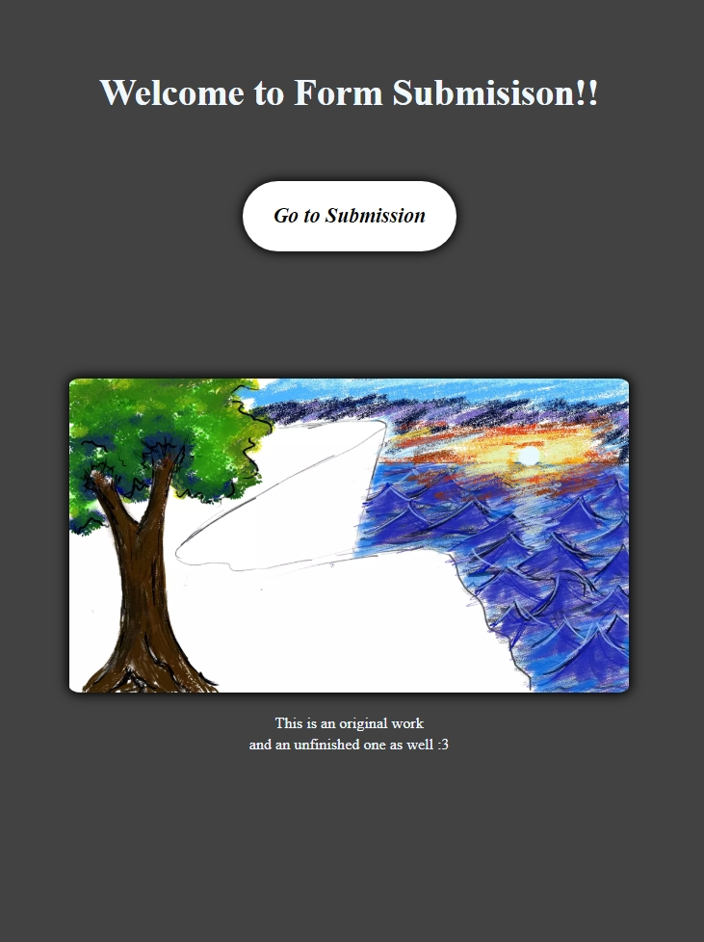

02. This is the blank form view before submission. From the 3 buttons at the bottom, Cancel will take you back to the Welcome page.

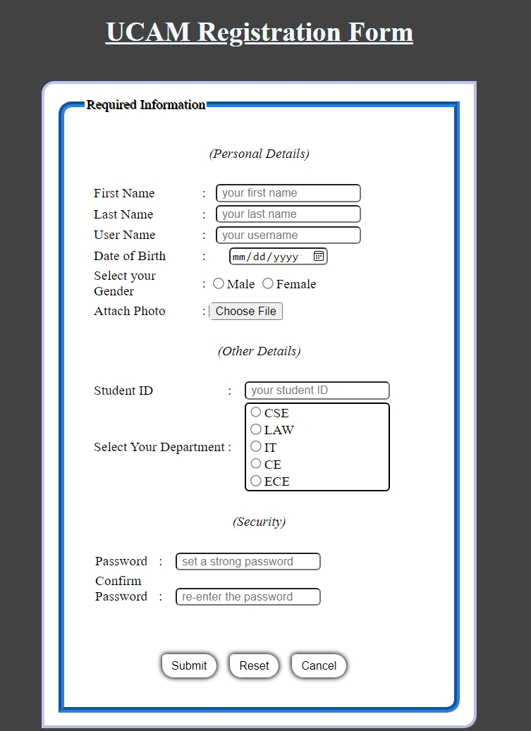

03. This is the filled form view before submission. From the 3 buttons at the bottom, Submit will take you to the next page, Reset will blank the filled boxes.

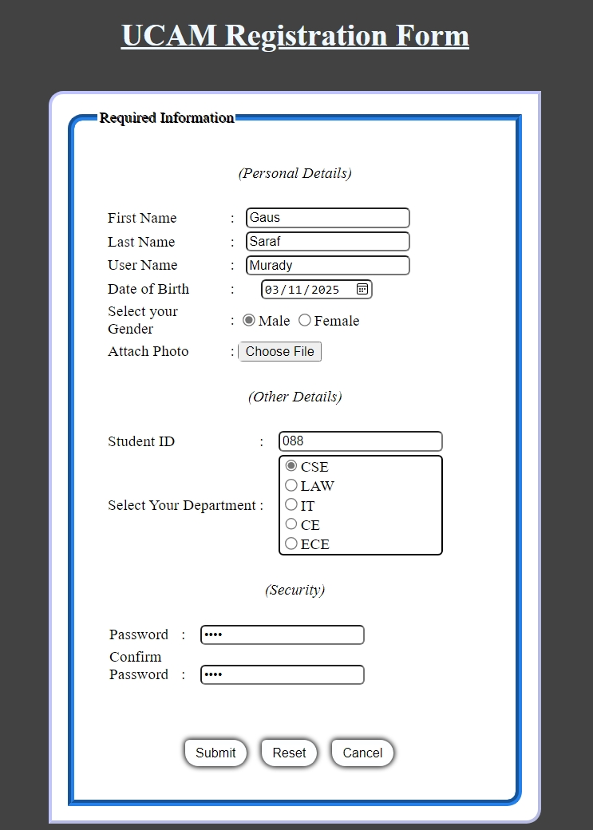

04. This is the output page which uses PHP to show the entered information from the previous page. The “Go Back” button at the bottom will take you back to the blank form page for another submission.

